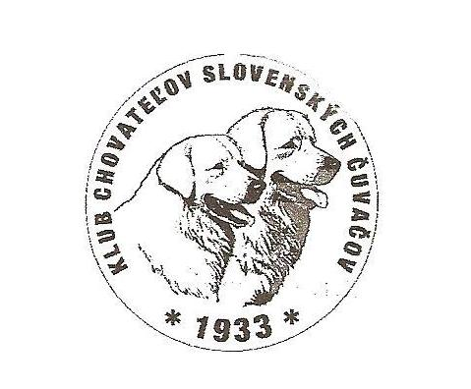

Pozvánka na členskú schôdzu:

Vážení priatelia chovatelia slovenských čuvačov:
Dovoľte, aby som Vás pozval na členskú schôdzu Klubu chovateľov slovenských čuvačov.

Schôdza sa uskutoční 20.aprila 2013 o 10:00 hod. v Bytča -Hliník nad Váhom v reštaurácii Royal bar.

Program schôdze:
- voľba volebnej, mandátovej a návrhovej komisie
- správa o činnosti za rok 2012
- správa o hospodárení
- doplňujúce voľby do výboru
- návrh plánu činnosti na rok 2013
- diskusia
- uznesenie
- záver

Svoju účasť žiadame potvrdiť do 16. apríla na mobilné číslo Milana Zmeku 0902389004 , alebo milanzmeko@centrum.sk
Reštauráciu nájdete podľa priloženej mapky.

Tešíme sa na stretnutie Ing. Jaroslav Matyáš
predseda klubu

